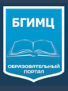
Муниципального бюджетного учреждения, осуществляющего обучение "Брянский городской информационно-методический Центр при управлении образования Брянской городской администрации"
Муниципальное бюджетное общеобразовательное учреждение
СОШ№60 г. Брянска

Итоговая секция
учителей черчения

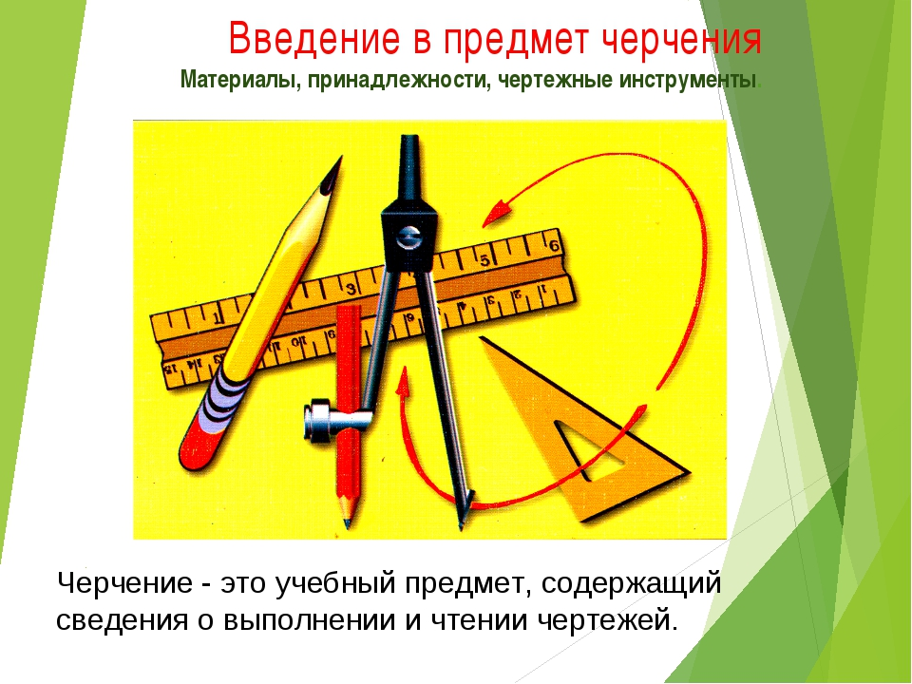

Брянск
15.05.2018

Программа секции
№ п/п | Мероприятие | Время | Ф.И.О./  должность
1 | Регистрация участников семинара | 12.40-13.00
2 | Вступительное слово | 13.00-13.10 | Л.В. Шатаева, методист МБУ БГИМЦ
3 | Анализ работы в 2017-2018 учебном году | 13.10-13.30 | Шатаева Л.В.,  Ерохина Л.М., руководитель МО учителей черчения
4 | Итоги участия школьников в областном этапе олимпиады по черчению | 13.30-14.00 | Учителя черчения
5 | Перспективное планирование работы в 2018-19 учебном году (анкетирование) | 14.00-14.30 | Учителя черчения
6 | Национальная система учительского роста | 14.30-15.00 | Л.В. Шатаева, методист МБУ БГИМЦ

АНКЕТА

1.Какие современные образовательные технологии используются в Вашей работе?

2.Создан ли Вами собственный сайт (когда он зарегистрирован)?

3.Используете ли Вы ИКТ на уроках черчения?

4.Умеете ли Вы создавать презентации?

5.Используются ли Вами электронные ресурсы для ведения документации?

6.Публиковали ли Вы методические материалы из опыта работы (где)?

7.Чем из опыта своей работы Вы хотели бы поделиться с коллегами?

8.Какие вопросы вызывают наибольшие затруднения в Вашей работе?

ИНФОРМАЦИЯ ДЛЯ УЧИТЕЛЕЙ ЧЕРЧЕНИЯ

- Пять лучших простых программ для черчения на компьютере
http://best-mobile.com.ua/about-mobiles/349-prostaja-programma-dlja-cherchenija

2. Национальная система учительского роста (приказ Минобрнауки России «Об утверждении Плана мероприятий («дорожной карты») Министерства образования и науки Российской Федерации по формированию и введению национальной системы учительского роста» №703 от 26 июля 2017 года).

